Sede:

AULA A1
(3° piano Edificio C11)
Dipartimento di Scienze Chimiche
Università degli Studi di Trieste
Via Licio Giorgieri, 1 - Trieste
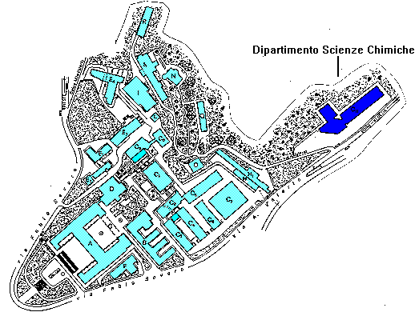

siamoqui!

Via A. Valerio
Via F. Severo

Informazioni:

Gianpiero Adami

Dipartimento di Scienze Chimiche
Via Licio Giorgieri, 1
34127 Trieste
 Tel.: 040.558.3996
 Fax: 040.558.3903
- E-mail: adami@dsch.units.it
 www.dsch.univ.trieste.it/~reisen/index.html

Altre informazioni al sito "GiCA":
www.dsch.univ.trieste.it/~reisen/gica.html

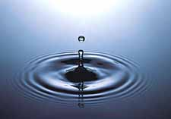

GiCA 2005
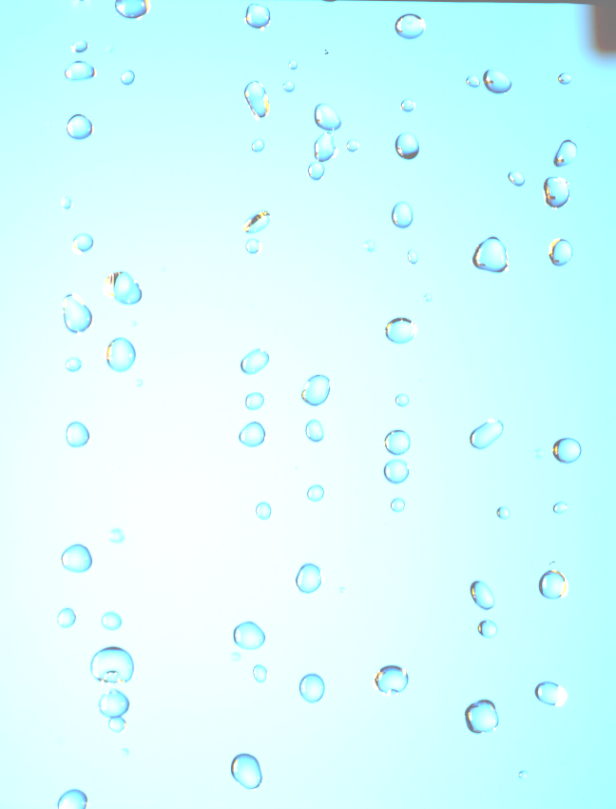




Università degli Studi di Trieste
Facoltà di Scienze Matematiche, Fisiche e Naturali
Corso di Laurea in Chimica

Giovani Chimici Analitici

Trieste
Dipartimento di Scienze Chimiche (Aula A1 – C11)

Martedì 7 Giugno 2005
(ore 10.00-13.00)

Presentazione:

Gli studenti del Corso di Laurea in Chimica dell'Università di Trieste che hanno seguito il corso di Laboratorio di Chimica Analitica 3° durante queste conferenze presentano ai loro colleghi - ed al pubblico interessato – le proprie tesine di fine corso.

I temi trattati coprono vari settori della chimica analitica ambientale, con applicazioni a particolari ecosistemi acquatici. Vengono illustrate le ricerche e gli studi svolti durante il corso di laboratorio, con esempi di monitoraggio di acque di falda, di fiume e di lago.

La giornata GiCA è un'occasione utile per potersi avvicinare al mondo della chimica attraverso un nuovo metodo di confronto con problemi reali, avendo modo, forse per la prima volta, di presentare il proprio lavoro e la propria ricerca bibliografica con un'esposizione al pubblico.

GiCA 2001
Programma:

10.00: Inizio lavori e presentazione delle relazioni

10.15-11.15:
Vico W., Coceani N., Lucci E.
“Verifica della potabilità del Rio Martesin (Patoc)”

Benevoli L., Gallo A., Crujeiras B.
“Ricerca di analiti inquinanti nelle acque superficiali del Rio Ospo”

Tolloi A., Macorig P., Vatta C.
“Impatto antropico sul fiume Isonzo in prossimità di Gorizia”

11.15-11.30: Pausa caffè

11.30-12.30:
Del Bo M., La Porta R., Zuliani J.
“Qualità dell’acqua del fiume Natisone”

Bertoli A., Zanini F., Ambrosini S.
“Com’è l’acqua della nostra città? - Analisi comparativa delle fontane di Trieste”

Boscarato I., Giannini G., Gurriaran U.
“Studio dei possibili impatti antropici sulle acque del torrente Rosandra”

12.30-12.45: Dibattito
12.45-13.00: Conclusioni GiCA 2005

TUTTI GLI INTERESSATI SONO INVITATI AD INTERVENIRE

